INFORME DE FISCALIZACIÓN AMBIENTAL

INSPECCIÓN AMBIENTAL

CHILETABACOS SAN FERNANDO

DFZ-2016-1040-VI-RCA-IA

 | Nombre | Firma
Aprobado | Santiago Pinedo I.
Revisado | Karina Olivares M.
Elaborado | Eduardo Ávila A.

Tabla de Contenidos

1. RESUMEN. 3
2. IDENTIFICACIÓN DEL PROYECTO, INSTALACIÓN, ACTIVIDAD O FUENTE FISCALIZADA 4
2.1. Antecedentes Generales 4
2.2. Ubicación y Layout 5
3. INSTRUMENTOS DE GESTIÓN AMBIENTAL QUE REGULAN LA ACTIVIDAD FISCALIZADA. 7
4. ANTECEDENTES DE LA ACTIVIDAD DE FISCALIZACIÓN. 8
4.1. Motivo de la Actividad de Fiscalización. 8
4.2. Materias Específicas Objeto de la Fiscalización Ambiental. 8
4.3. Aspectos relativos a la ejecución de la Inspección Ambiental. 8
4.3.1. Día de inspección. 8
4.3.2. Esquema de recorrido. 9
4.3.3. Detalle del Recorrido de la Inspección. 9
5. HECHOS CONSTATADOS. 10
5.1. Manejo de Riles. 10
5.2. Calidad del efluente. 14
5.3. Manejo de residuos sólidos. 19
6. CONCLUSIONES. 22
7. DOCUMENTACIÓN SOLICITADA Y ENTREGADA. 23
8. ANEXOS. 24

RESUMEN.

El presente documento da cuenta de los resultados de la actividad de fiscalización ambiental realizada por la SEREMI de Salud de la Región del Libertador General Bernardo O’Higgins, a la Unidad Fiscalizable “Chiletabacos San Fernando”. La actividad de inspección fue desarrollada durante el día 10 de junio de 2016.

El proyecto consiste en un sistema de tratamiento de Riles de la empresa Chiletabacos, la cual se dedica a la producción de cigarrillos de diferentes marcas para su comercialización, tanto en el mercado interno como externo.
Una de las actividades que posee el proceso productivo de la empresa es el lavado de las venas de tabaco, el cual es un proceso que genera Riles. Dicho proceso se extiende desde Septiembre a Diciembre y constituye el período de generación de Riles, considerando 18 ciclos de operación diarios, con una descarga de 15.000 litros/ hora, equivalente a 270 m³/día.

El sistema de tratamiento de Riles, de acuerdo a la secuencia de pasos de tratamiento contempla las siguientes instalaciones: estanque de homogenización del caudal, reactor anaeróbico de tipo híbrido, estanque de pre aireación y lagunas aireadas cubiertas con plantas flotantes. Es importante mencionar que los residuos industriales líquidos serán utilizados para el riego del predio de 10 há que posee la empresa y en los períodos donde no se pueda regar (invierno) se descargará a un canal de regadío.

Las materias relevantes objeto de la fiscalización incluyeron: manejo de Riles, calidad del efluente y manejo de residuos sólidos.

En consideración a los hechos constatados, se puede concluir que se verificó la Conformidad en las materias relevantes objeto de la fiscalización.

IDENTIFICACIÓN DEL PROYECTO, INSTALACIÓN, ACTIVIDAD O FUENTE FISCALIZADA

Antecedentes Generales

Identificación de la actividad, instalación, proyecto o fuente fiscalizada: Chiletabacos San Fernando.
Región: Del Libertador General Bernardo O´Higgins. | Ubicación específica de la actividad, proyecto o fuente fiscalizada: Kilómetro 133 de la Panamericana Sur, San Fernando.
Provincia: Colchagua.
Comuna: San Fernando.
Titular de la actividad, instalación, proyecto o fuente fiscalizada: British American Tobacco Chile Operaciones S.A. | RUT o RUN: 90.286.000-2
Domicilio titular: Ruta 68, Comuna de Casablanca, Fundo La Rotunda s/n. | Correo electrónico: jeannette_bustos@bat.com
 | Teléfono: 2464 6491
Identificación del representante legal: Leonardo Morales Somarriba. | RUT o RUN: 23.443.855-7
Domicilio representante legal: Ruta 68, Comuna de Casablanca, Fundo La Rotunda s/n. | Correo electrónico: leonardo_morales@bat.com
 | Teléfono: 2464 6491
Fase de la actividad, proyecto o fuente fiscalizada: Operación.

Ubicación y Layout

Figura 1. Mapa de ubicación local (Fuente: Google Earth, 2016).

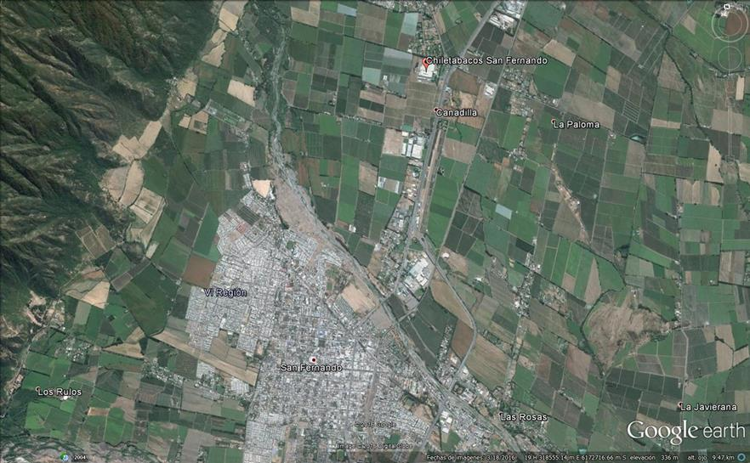
Coordenadas UTM de referencia
Datum: WGS 84 | Huso: 19 | UTM N: 6.174.835 | UTM E: 319.475
Ruta de acceso: Desde Rancagua conectar con Ruta 5, en dirección hacia el Sur. La Unidad Fiscalizable se ubica en el Kilómetro 133 de la ruta antes mencionada. A unos 400 metros antes del Kilómetro 133 (metros antes un paso de nivel), se debe girar a la derecha y tomar inmediatamente la caletera en dirección Sur, la cual lleva a la Unidad Fiscalizable.

Figura 2. Layout del proyecto (Fuente: Google Earth, 2016).

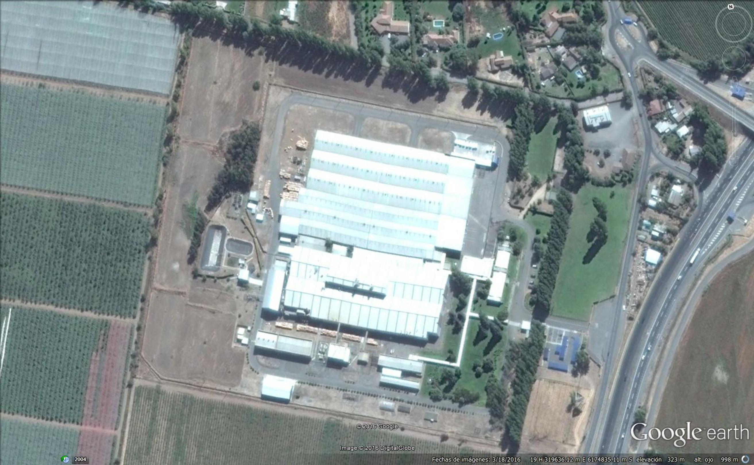
Galpones
Sistema de tratamiento de Riles

INSTRUMENTOS DE GESTIÓN AMBIENTAL QUE REGULAN LA ACTIVIDAD FISCALIZADA.

Identificación de Instrumentos de Gestión Ambiental que regulan la actividad, proyecto o fuente fiscalizada.
N° | Tipo de instrumento | N°/  Descripción | Fecha | Comisión / Institución | Nombre de la actividad, proyecto o fuente regulada | Comentarios | Instrumento fiscalizado
1 | RCA | 87 | 05-07-2005 | Comisión Regional del Medio Ambiente, Región de O´Higgins. | Sistema de Tratamiento de Riles. | Sin Pertinencias declaradas. | SÍ
2 | Norma de Emisión | 90 | 07-03-2001 | Ministerio Secretaría General de la Presidencia. | Establece Norma de Emisión para la Regulación de Contaminantes Asociados a las Descargas de Residuos Líquidos a Aguas Marinas y Continentales Superficiales. | - | NO

ANTECEDENTES DE LA ACTIVIDAD DE FISCALIZACIÓN.

Motivo de la Actividad de Fiscalización.

Motivo:  Programada. | Descripción del motivo:  Según Resolución SMA N° 1.223/2015 que fija Programa y Subprogramas de Fiscalización Ambiental de Resoluciones de Calificación Ambiental para el año 2016.

Materias Específicas Objeto de la Fiscalización Ambiental.

- Manejo de Riles.
- Calidad del efluente.
- Manejo de residuos sólidos.

Aspectos relativos a la ejecución de la Inspección Ambiental.

Día de inspección.

Fecha de realización: 10-06-2016. | Hora de inicio: 10:30. |  | Hora de finalización: 13:00.
Fiscalizador encargado de la actividad: Esteban Contreras B. |  |  | Órgano: SEREMI de Salud, Región de O´Higgins. (*)
Fiscalizador participante: Javier Cantillana O. |  |  | Órganos: SEREMI de Salud, Región de O´Higgins.
Existió oposición al ingreso: NO. |  | Existió auxilio de fuerza pública: NO.
Existió colaboración por parte de los fiscalizados: SÍ. |  | Existió trato respetuoso y deferente: SÍ.
Entrega de antecedentes solicitados: - |  | Entrega de acta: SÍ (Anexo 1).
Observaciones: Para registrar los hechos constatados de la inspección ambiental, se utilizó el acta del formato para normas de emisión y planes de prevención y/o descontaminación ambiental. No obstante, dicho error involuntario, no cambia los hechos constatados de la inspección, ya que son los mismos si se hubiera utilizado el formato de acta de fiscalización de RCA.
(*) Según el Ord. N° 1423/2016, la SEREMI de Salud de la Región de O´Higgins envío a la SMA el acta de inspección ambiental e informe (Anexo 2).

Esquema de recorrido (Fuente: Google Earth, 2016).

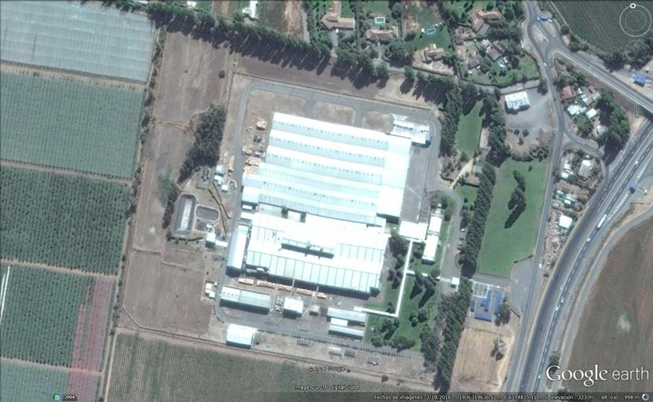
Estación 2
Estación 1

Detalle del Recorrido de la Inspección.

N° de estación | Nombre del sector | Descripción estación
1 | Sistema de tratamiento de Riles. | Es una planta que trata los residuos industriales líquidos derivados del proceso de lavado de las venas de tabaco.
2 | Lagunas impermeables aireadas. | Consiste en un tratamiento por lagunaje aireado, cubierto con plantas flotantes, en donde se conduce el agua proveniente del sistema de pre aireación.

HECHOS CONSTATADOS.

Manejo de Riles.

Número de hecho constatado: 1 | Estación N°: 1 y 2.
Exigencias:

RCA N° 87/2005; Considerando 3.2.
La empresa Chiletabacos se dedica a la producción de cigarrillos de diferentes marcas para su comercialización tanto en el mercado interno como externo. El único proceso que genera riles es el lavado de las venas del tabaco […].

Programa de producción anual, mensual y diario: Este proceso se extiende desde Septiembre a Diciembre y constituye el período de generación de RILES, considerando 18 ciclos de operación diarios, con una descarga de 15.000 litros/hora, equivalente a 270 metros cúbicos/día. Durante los meses de operación, se trabaja de lunes a viernes.

Proceso Lavado de Vena: La vena obtenida al final de la línea de Proceso en GLT, será alimentada a un esquema de carros los cuales serán depositados en estanques con agua caliente a 90°C (relación vena-agua 1:20). Los carros permanecerán así sumergidos durante un tiempo de 20 minutos. Posteriormente los carros cargados se trasladarán mediante un tecle a un prensado hidráulico para un estruje previo, después los carros serán trasladados a otros estanques con agua caliente a 70 °C (relación vena-agua 1:20) para el proceso de enjuague durante 10 minutos, luego los carros serán trasladados nuevamente a una prensa donde el contenido de los carros será estrujado para retirarles el agua residual. Desde este punto se alimentará la vena a dos secadores tipo túnel en línea para alcanzar objetivo de humedad.
Para lograr el ciclo de continuidad con el proceso se requiere dos estanques auxiliares para mantener el agua caliente de reserva y dos estanques para el lavado, más dos para el enjuague. Estos estanques deberán ser calentados por intermedio de aplicación de vapor directa más un calefactor eléctrico para el auxiliar.
Este proceso se extiende desde Septiembre a Marzo y constituye el período de generación de RILES, considerando 18 ciclos de operación diarios, con una descarga de 15.000 litros/ hora, equivalente a 270 metros cúbicos/día.

RCA N° 87/2005; Considerando 3.5.2.
Estanque de homogenización de caudal: La finalidad de este estanque es recibir el RIL, el cual se genera a razón de 15 m³/h durante 18 horas y entregar 11,25 m³/h a tratamiento durante las 24 horas del día. Es por ello que su función es tener la capacidad de almacenar 3,75 m³/h durante 18 horas, lo que implica tener la capacidad de almacenar un volumen real de hasta 67,5 m³, para luego entregarlos a razón de 11, 25 m³/h durante 6 horas, con lo que se completa el funcionamiento de la planta durante 24 horas a un caudal constante de 11,25 m³/h. Una función adicional del estanque de homogenización es la de recibir el reciclo proveniente del reactor anaeróbico y homogenizarlo con el Ril crudo […].

Lagunas aireadas cubiertas con plantas flotantes: El agua proveniente del sistema de pre aireación será conducida a un hidroplanta que consiste en un tratamiento por lagunaje aireado cubierto con plantas flotantes. […] Serán vaciadas para poderlas revestir con geotextil y geomembrana con la finalidad de impermeabilizarlas completamente […].

Hechos:

- Durante las actividades de inspección, se constató que el sistema de tratamiento de RILes no estaba operando, debido a que no había producción de RIL, cuyo origen es el proceso de lavado de las venas de tabaco (Fotografía 1).
- En la inspección ambiental participó el Encargado o Responsable de la fuente fiscalizada, Sr. Sergio Valdivia Espinoza.
- El sistema de tratamiento de RILes, consta de:
-Un pozo intercambiador de calor (Fotografía 2).
-Una torre de enfriamiento (Fotografía 3), que alimenta posteriormente al pozo N° 2 (Fotografía 4).
-Un estanque regulador de caudal (ecualizador) (Fotografía 5).
-Un tratamiento de RIL, mediante Sistema DAF (Fotografía 6).
- El agua proveniente del sistema DAF, es conducido a dos lagunas impermeables aireadas, las cuales se encontraban vacías.

Registros
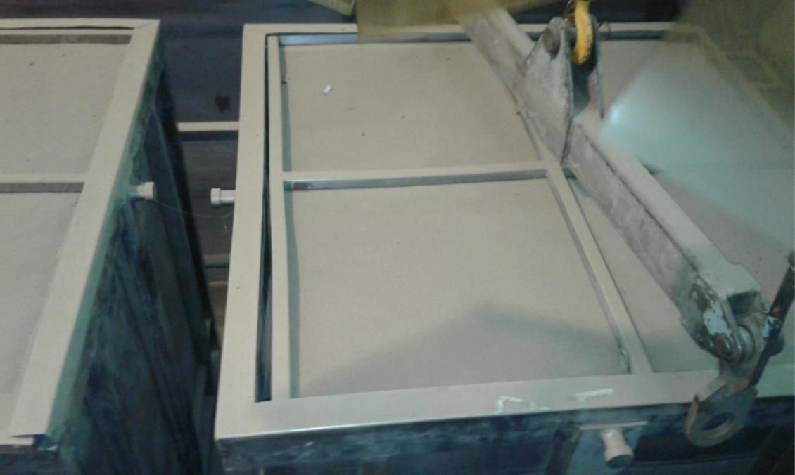 |  | 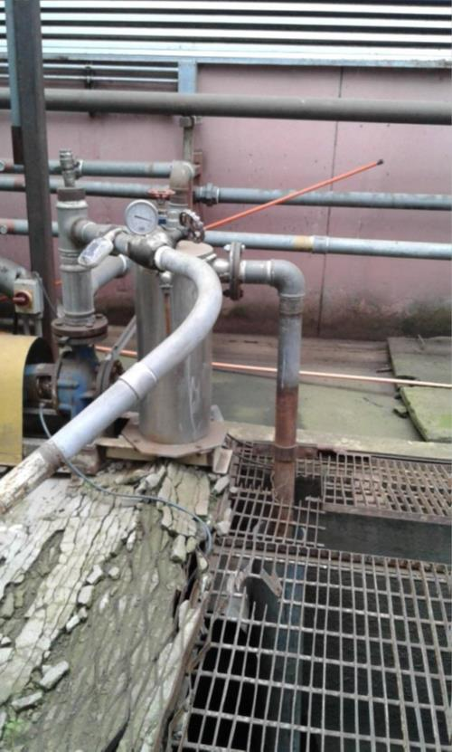
Fotografía 1. | Fecha: 10-06-2016. | Fotografía 2. | Fecha: 10-06-2016.
Descripción medio de prueba: Lavado de las venas de tabaco (sin operación). |  | Descripción medio de prueba: Pozo N° 1, intercambiador de calor.
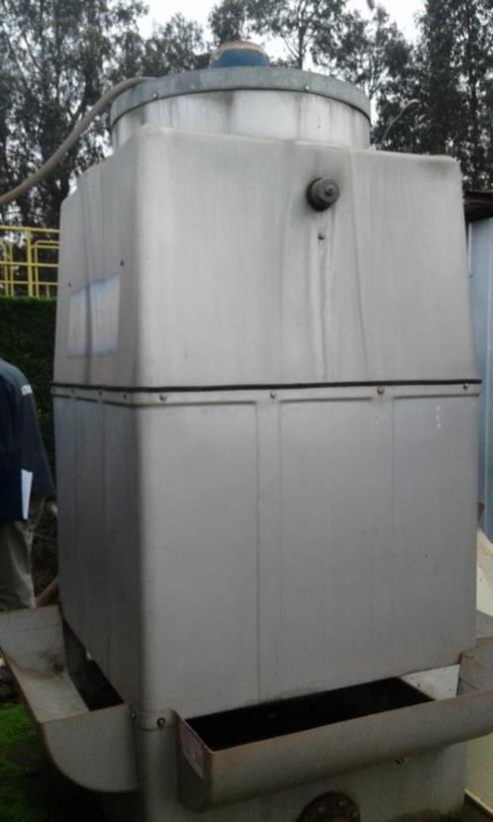 |  | 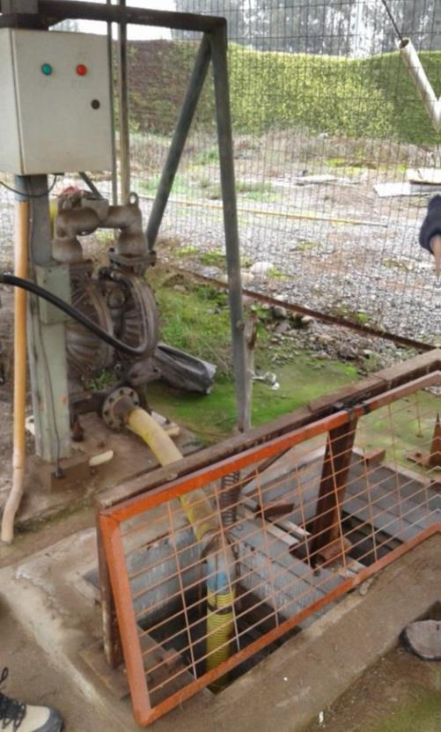
Fotografía 3. | Fecha: 10-06-2016. | Fotografía 4. | Fecha: 10-06-2016.
Descripción medio de prueba: Torre de enfriamiento. |  | Descripción medio de prueba: Pozo N° 2.

Registros
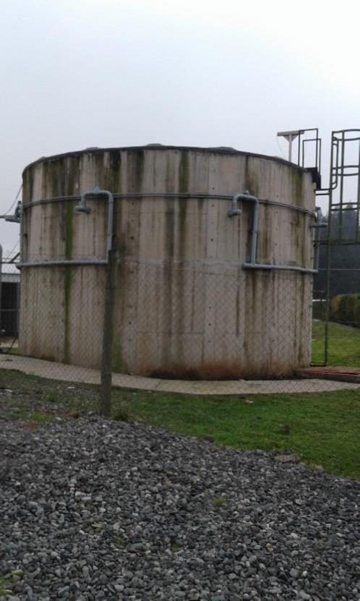 |  | 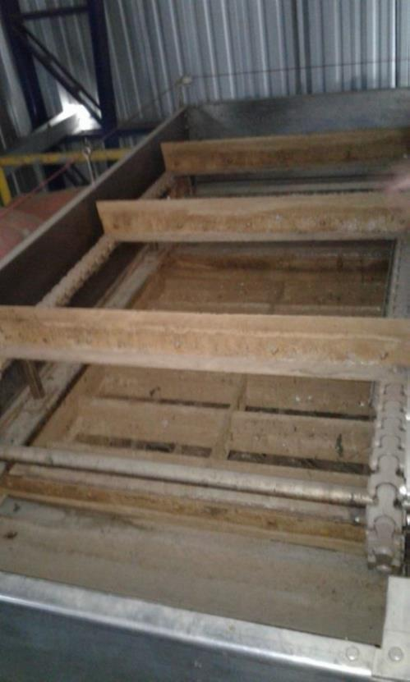
Fotografía 5. | Fecha: 10-06-2016. | Fotografía 6. | Fecha: 10-06-2016.
Descripción medio de prueba: Estanque ecualizador. |  | Descripción medio de prueba: Sistema DAF (en desuso), para tratamiento de RIL.

Calidad del efluente.

Número de hecho constatado: 2 | Estación N°: 2.
Documentación solicitada y entregada:

- Análisis fisicoquímico del efluente de los últimos tres meses.

Exigencias:

D.S. N° 90/2000. Ministerio Secretaría General de la Presidencia. Establece Norma de Emisión para la Regulación de Contaminantes Asociados a las Descargas de Residuos Líquidos a Aguas Marinas y Continentales Superficiales.

RCA N° 87/2005; Considerando 3.5.3.
Disposición del agua tratada: El agua tratada se utilizará para el riego por aspersión del predio en el cual se ubica la planta. Este predio tiene una superficie de 10 há., cubierta con pastos, especies ornamentales y árboles del género Populus.
De acuerdo al balance hídrico entregado en la DIA, se puede concluir que durante el periodo de generación de RIL, el agua tratada de la planta de tratamiento permitirá regar durante los meses de noviembre, diciembre, enero, febrero y marzo un promedio de 6.040 m² de terreno al mes. Durante los meses de septiembre y octubre existe un excedente de agua aportado por precipitación lo cual no permite el riego, por lo que el RIL tratado será evacuado al canal de regadío, cumpliendo con los parámetros de descarga del D.S. 90.
El 90% del área disponible para riego corresponde a praderas o pastos ornamentales por lo que se optó sólo por regar estas zonas. Es importante observar que el RIL puede ser regado en 5,55 há teniendo disponible 9 há de riego […].

RCA N° 87/2005; Considerando 3.5.5.
Programa de Monitoreo: El programa de monitoreo se basa en lo expresado en el artículo 6.3 del D.S. 90/00 MINSEGPRES, el cual señala que la frecuencia de las tomas de muestra y los análisis estarán en directa relación al caudal vertido por el establecimiento industrial.
[…] el Programa de Monitoreo consistirá en una muestra mensual, tomada en forma compuesta a la salida de la planta de tratamiento. Los parámetros a monitorear serán aquellos definidos en la norma de Riego y descarga a curso de agua superficial.
El muestreo será mensual y la muestra se tomará final de la planta de tratamiento, analizando los parámetros indicados en la norma de descarga a cursos de aguas superficiales sin capacidad de dilución.
Respecto de los muestreos y autocontroles propuestos, se muestreará directamente el agua que se utilizará en el riego. El monitoreo a realizar contempla los siguientes parámetros: Conductividad Específica, Sólidos Disueltos Totales, pH, DBO₅, SS y Nitrógeno Total Kjeldar, quedando establecido el uso de la NCh 1.333 y al Guía de Riego SAG como referentes.
Los resultados de los monitoreos serán contrastados con los límites establecidos y esta información será remitida a los entes fiscalizadores respectivos (Servicio Agrícola Ganadero, CONAMA VI Región, Autoridad Sanitaria y Superintendencia de Servicios Sanitarios, principalmente).

RCA N° 87/2005; Considerando 3.5.6.
Residuos Industriales Líquidos: […] los efluentes tratados serán utilizados, básicamente, para el riego del predio de 10 há que posee la empresa, cumpliendo con la norma de riego. En los períodos donde no se pueda regar (invierno) se descarga a un canal de regadío cumpliendo con los parámetros del D.S. 90.
En relación al punto de descarga auxiliar, este corresponde a zanja de descarga de aguas lluvias que va desde el extremo norte de la planta hasta desembocar en el Río Antivero, recorriendo un trayecto de aproximadamente 3,5 Kms. El punto de descarga en el estero Antivero corresponde a las coordenadas S 34° 32´ 28´´; WO 70° 59´ 19´´.
Este cauce posee las dimensiones suficientes para recibir el caudal que verterá la empresa. En este sentido, es conveniente destacar que el agua tratada se utilizará para el riego de las áreas verdes de la empresa, y sólo en los meses de Septiembre y Octubre, los riles serán dispuesto en el canal Antivero a una razón de 3,125 litros/seg, caudal que puede ser evacuados sin problemas por el canal […].

RCA N° 87/2005; Considerando 4.
El Titular entrega los antecedentes técnicos requeridos por la autoridad competente, según lo indicado en el artículo 90 del DS Nº 95 (PAS) en relación a lo siguiente:
- Caracterización físico-químico y microbiológica correspondiente al residuo industrial de que se trate: Una caracterización del efluente a tratar se entrega en el siguiente cuadro.
Parámetro | mg/l
Aceites y grasas | 22,3
DBO5 | 1200
DBO5 soluble | 960
DQO | 2740
Fósforo | 13
Nitrógeno Kjeldahl | 249
Sólidos sedimentables | <0,1
Sólidos suspendidos | 119
- La cuantificación del caudal a tratar, evacuar o disponer: Máximo 270 m³/día entre los meses de Septiembre y Marzo. El resto del año no se generan Riles.
- Tipo de tratamiento de los residuos industriales y mineros: […] El efluente del estanque de pre aireación es conducido a las lagunas aireadas cubiertas con plantas flotantes, donde se completa la remoción de la DBO y se produce una importante remoción de nitrógeno, a la vez que se estima que el fósforo quedará dentro de norma.

- La evacuación y disposición final de los residuos industriales y mineros, considerando, entre otros, los olores: El efluente final de la planta de tratamiento se destinará a riego del predio en un estado de tratamiento tal que es libre de todo olor. En los meses de invierno será descargado en el río Antivero cumpliendo con los parámetros de descarga establecidos en el D.S. 90.
- El efecto esperado de la descarga sobre el cuerpo o curso receptor, identificando los usos actuales y previstos de dicho receptor: El agua tratada será utilizada para regar, por lo tanto, no existirán descargas sobre algún cuerpo o curso receptor. Además, de acuerdo a lo indicado, cuando se disponga en el río Antivero se cumplirá con la norma de descarga a cursos de agua superficial (D.S. 90).
RCA N° 87/2005; Considerando 5.
Que el titular ha asumido los siguientes compromisos ambientales voluntarios: Compañía Chilena de Tabaco se compromete voluntariamente a informar a los dueños de los terrenos aguas abajo de la descarga del Ril tratado (Agrícola Sextafrut S.A. y Sociedad Agrícola Chicureo Ltda.) respecto al proyecto, la calidad de aguas tratadas que se descargaran en la zanja y les entregará copia de los resultados de los análisis de laboratorio que se realizaran al efluente tratado.

Hechos:

- Durante las actividades de inspección, se constató que el agua de las lagunas es destinada al riego de áreas verdes (Fotografía 7).

Resultados examen de Información:

- Según la documentación solicitada, en cuanto a entregar el análisis fisicoquímico del efluente de los últimos 3 meses, el Titular entregó copia del certificado de ensayo N° 9389, de fecha 13 de abril de 2004, el cual fue realizado por el laboratorio ESSEL (Anexo 3).
- El punto de control evaluado fue el sector de descarga final de Riles de la empresa Chiletabacos de San Fernando.
- La muestra realizada fue del tipo compuesta.
- Según los resultados obtenidos, no se superaron los valores definidos por el D.S. N° 90, en los siguientes parámetros físico-químicos: DBO₅, Fósforo, sólidos disueltos y sólidos suspendidos totales.
- Por otro lado, desde el comienzo de funcionamiento de la SMA (28 de diciembre de 2012), a la fecha, la Unidad Fiscalizable no posee registros en la SMA como fuente emisora del D.S. N° 90.
- Además, la Unidad Fiscalizable no posee Resolución de Programa de Monitoreo (RPM), ni en la Superintendencia de Servicios Sanitarios, ni en la SMA.
- Por lo anterior, no existen declaraciones en el Sistema de Autocontrol de Establecimientos Industriales (SACEI), administrado por la Superintendencia de Servicios Sanitarios ni tampoco existen declaraciones en el Sistema de RILes vinculado a la Ventanilla Única del Registro de Emisiones y Transferencias de Contaminantes (RETC).
- Cabe mencionar que debido a lo anterior, la SMA no cuenta a la fecha con informes de fiscalización de examen de información por Norma de Emisión.
- Finalmente, analizando todo lo anterior, sumado a lo fiscalizado en terreno, se puede entender que la empresa no ha descargado Riles en el canal Antivero.
- Debido a lo anterior, se envió un requerimiento de información al Titular (Anexo 4), para informar sobre el estado de los muestreos asociados al programa de monitoreo comprometido, entregar información sobre si se han descargado Riles al Canal Antivero, desde la obtención de la RCA N° 87/2005, indicando fechas y volúmenes involucrados y, aclarar si la Unidad Fiscalizable “Chiletabacos San Fernando”, corresponde a una fuente emisora de aquellas descritas en el D.S. N° 90/2001. Al respecto, el Titular solicitó ampliación de plazo para la entrega de la documentación, la cual fue otorgada (Anexos 5 y 6). Finalmente, el Titular respondió mediante el Anexo 7, que “al poco tiempo de emitida la RCA, se verificó un cambio en la autorregulación de BAT respecto de los rangos de los niveles de nitrosamina de las venas de tabaco, por lo que no fue necesario iniciar la operación del proyecto, y se optó por suspender su puesta en marcha, en tanto no cambiaran las antedichas circunstancias, situación que se mantiene a la fecha, sin perjuicio de las evaluaciones que realiza BAT de manera permanente en relación a la procedencia de poner en marcha el proyecto. Atendido lo expuesto, y como es lógico, no fue preciso (ni posible), efectuar el programa de monitoreo estipulado en la RCA, ni se efectuaron descargas de Riles al Canal Antivero, más allá de los que fueron consecuencia de las pruebas efectuadas el año 2005. En relación a la información solicitada […] debo hacer presente a Usted que la “Unidad Fiscalizable Chiletabacos San Fernando” no corresponde a una fuente emisora de aquellas descritas en el D.S. N°90”.

Registros
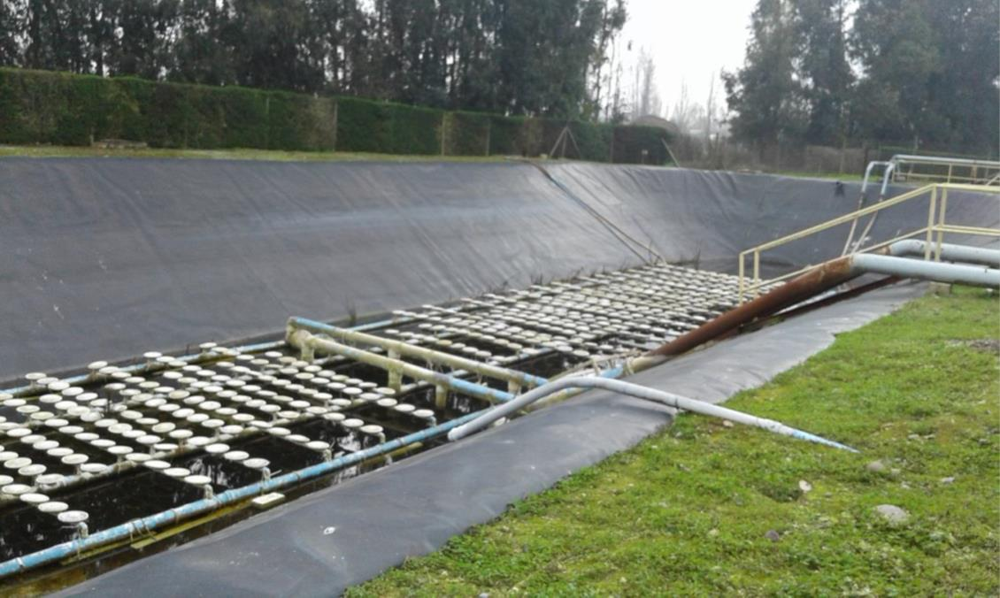
Fotografía 7. | Fecha: 10-06-2016.
Descripción medio de prueba: Laguna impermeable con sistema de aireación.

Manejo de residuos sólidos.

Número de hecho constatado: 3 | Estación N°: 1.
Documentación solicitada y entregada:

- Acreditación de disposición final de lodos a sitio autorizado (últimos tres meses).

Exigencias:

RCA N° 87/2005; Considerando 3.5.2.
Reactor anaeróbico de tipo híbrido: […] Se puede establecer que los lodos provenientes del reactor anaeróbico estarán estabilizados principalmente por el tiempo de retención de estos en el reactor como en las lagunas, pues se retirarán con una frecuencia de un año. La estabilización se terminará en sistemas de secado de lodos por medio de plantas acuáticas donde tendrán un tiempo de retención de seis años lo cual permitirá producir de este lodo un material completamente compostado en forma natural. Finalmente, después de siete años de estabilización, el lodo será dispuesto a los campos o jardines de la empresa.

RCA N° 87/2005; Considerando 3.5.6.
Residuos Industriales Sólidos: Los únicos residuos sólidos que generará la operación del Sistema de Tratamiento de Riles serán los lodos producidos en la planta de tratamiento […] se decidirá por alguna de las siguientes alternativas:
- Previo al diseño de un sistema para la deshidratación y estabilización de lodo denominado TerraPlanta, el lodo podrá ser bombeado directamente a esta unidad, donde el líquido percolado durante la deshidratación pasa nuevamente al sistema de tratamiento.
- El lodo podrá ser llevado a compostaje por la misma empresa que se dedica a compostar los residuos orgánicos producidos en el procesamiento del tabaco (Agro Orgánicos Mostazal).
- El lodo podrá ser llevado al mono relleno de San Vicente de Tagua Tagua […]

Hechos:

- Durante las actividades de inspección, se constató que el lodo proveniente del sistema DAF es deshidratado mediante filtro de prensa, para luego ser dispuesto en sitio de disposición final (Fotografía 8).

Resultados examen de Información:

- Según la documentación solicitada, en cuanto a acreditar la disposición final de lodos a sitio autorizado de los últimos 3 meses, el Titular entregó copia de un certificado de fecha 16 de junio de 2016, de la empresa Limfosan Ltda., en donde se certifica que en marzo de 2006, se realizó la mantención a las fosas sépticas de la empresa (Anexo 3).
- Se indicó que se extrajeron 48 m³ y que dichos desechos fueron transportados y depositados en la planta de San Fernando de la empresa ESSBIO.
- Adicionalmente, el Titular entregó copia de una factura con fecha 4 de abril de 2006 de Limfosan Ltda., en donde se detalla la extracción de los 48 m³ antes mencionados (Anexo 3).
- Basado en que según los registros entregados por el Titular, sobre disposición final de los lodos de los últimos tres meses, no se pudo analizar el destino final de estos, ya que como se mencionó anteriormente, el registro entregado correspondió a una limpieza de fosas sépticas del año 2006, sin indicar si los residuos eran del tipo lodo. Por ello se envió un requerimiento de información al Titular (Anexo 4), en cuanto a aclarar si se han generado lodos desde la obtención de la RCA N° 87/2005 y el destino final de ellos, enviando los registros correspondientes. Al respecto el Titular solicitó ampliación de plazo para la entrega de la documentación, la cual fue otorgada (Anexos 5 y 6). Finalmente, el Titular respondió mediante el Anexo 7, que “no se generaron lodos más allá de los que fueron consecuencia de las pruebas efectuadas el año 2005”.

Registros
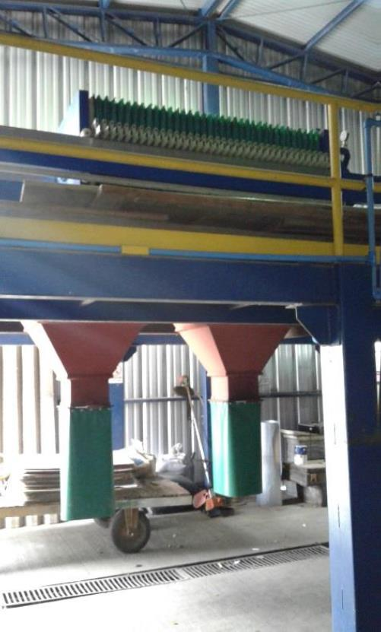
Fotografía 8. | Fecha: 10-06-2016.
Descripción medio de prueba: Filtro prensa para deshidratación de lodos.

CONCLUSIONES.

En consideración a los hechos constatados se puede concluir que se verificó la Conformidad en las materias relevantes objeto de la fiscalización.

DOCUMENTACIÓN SOLICITADA Y ENTREGADA.

N° | N° de hecho asociado | Documento solicitado | Plazo de entrega | Fecha entrega
1 | 2 | Análisis fisicoquímico del efluente de los últimos tres meses. | 17-06-2016 | 17-06-2016
2 | 3 | Acreditación de disposición final de lodos a sitio autorizado (últimos tres meses). | 17-06-2016 | 17-06-2016

ANEXOS.

N° Anexo | Nombre Anexo
1 | Acta de inspección ambiental.
2 | ORD. N° 1423/2016. SEREMI de Salud de la Región de O´Higgins envió a la SMA el acta de inspección ambiental e informe.
3 | Documentos del Titular. Envió a la SMA, los documentos solicitados en la inspección ambiental.
4 | Ord. N° 1846/2016. SMA solicitó información al Titular.
5 | Carta del Titular. Solicitó ampliación de plazo para la entrega de información asociada al Ord. N° 1846/2016.
6 | Ord. N° 1893/2016. SMA autorizó ampliación de plazo para la entrega de información asociada al Ord. N° 1846/2016.
7 | Carta del Titular. Respondió lo solicitado en el ORD N° 1846/2016.
*Los anexos se encuentran en el expediente DFZ-2016-1040-VI-RCA-IA.

